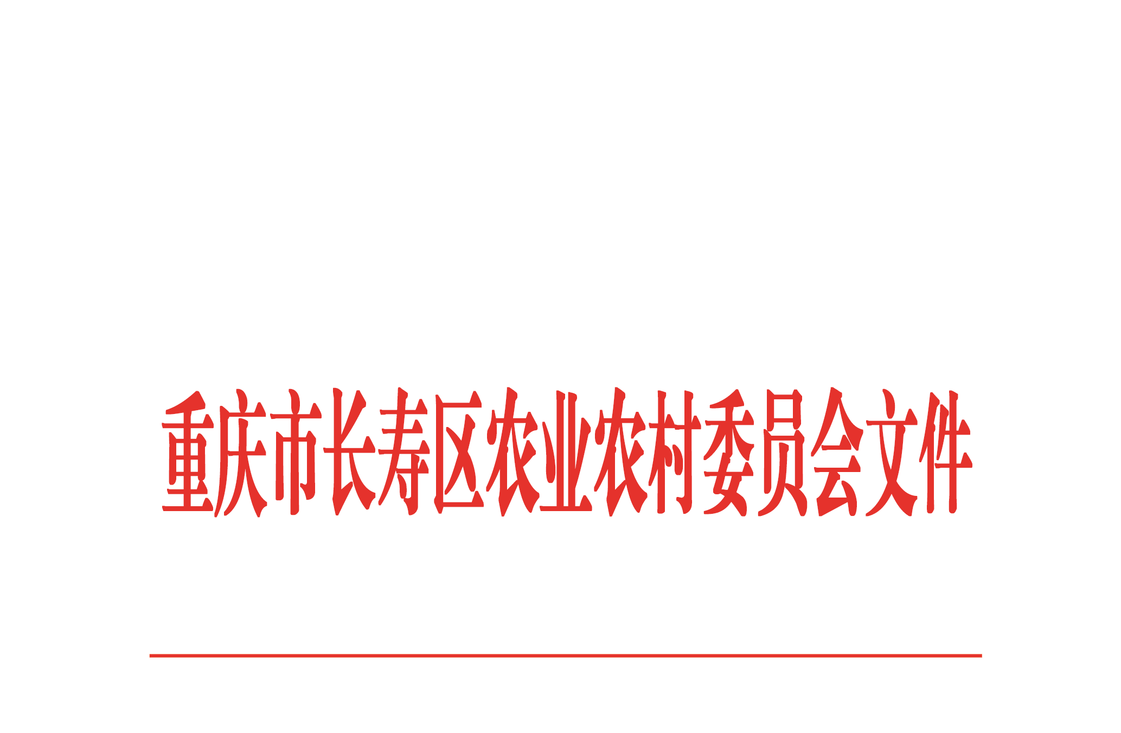

长寿农发〔2022〕68号

重庆市长寿区农业农村委员会
关于2022年晚熟柑橘促销财政补贴资金
申报的通知

各街道办事处、镇人民政府：
根据中共重庆市长寿区委农村工作暨实施乡村振兴战略领导小组办公室《关于印发长寿区晚熟柑橘促销工作方案的通知》（长寿委农办发〔2022〕4号）要求，现开始申报2022年晚熟柑橘促销财政补贴资金，请各有关街镇高度重视，及时组织申报。现将有关事项通知如下：
一、申报对象
凡单户收购长寿本地生产的晚熟柑橘满200吨的经销商、中介、代卖或经纪人。
二、申报时限
从文件下达之日起至2022年6月15日止，在此期间各街镇完成业主申报、街镇审核、公示。

三、申报程序
（一）业主提交申报资料
申报业主完善检疫手续、晚熟柑橘产地农户的出售证明、过磅单、产地街镇证明手续（签字盖章）和运输车辆目的地（销售市场）收货相关证明，并以街镇为单位归档申报资料，及时提交申报资料至晚熟柑橘收购所在地街镇，接受审核。
（二）街镇审核申报资料
各街镇在收到业主提交的晚熟柑橘促销补贴资金申报资料后，及时组织人员对申报资料的完整性审核，并对每一车次运输的晚熟柑橘真实性进行核实，重点核实产地农户出售柑橘数量、车辆过磅单、客商采购柑橘数量的真实性、逻辑性、准确性等。
（三）街镇审核结果公示
各街镇完成申报审核后，将核实结果在镇、村公示5个工作日。
（四）审核结果报送
各街镇在完成审核并公示无异议后，以正式公文形式于2022年6月17日前函报区农业农村委（附公示照片、核实明细表及业主申报资料）。各街镇要严格落实审核过程中“谁核查、谁签字、谁盖章、谁负责”的责任制，一旦发现有弄虚作假，一律取消补贴并追究责任。

附件：XX（街道）镇2022年晚熟柑橘促销财政补贴资金核实明细表

重庆市长寿区农业农村委员会
2022年5月19日

（联系人：杨 政；联系电话：13594662275）

附件
XX（街道）镇2022年晚熟柑橘促销财政补贴资金核实明细表

序号 | 申报人姓名 | 申报人联系电话 | 购买时间 | 申报数量（吨） | 出售方 | 购买方 | 运输方 | 目的地收货方 | 核实数量（吨） | 备注
例：1 | 张三 | 135xxxxxxxxx | 2022.4.20 | 20 | xxx农业公司李五  电话：136xxxxxxxx | xxx省xx市xxx果品公司王四  电话：131xxxxxxxx | 刘八  电话：136xxxxxxxx | xxx省xx市xxx水果批发市场周七  电话：137xxxxxxxx
街镇负责人签字（盖章）： 填报人： 联系电话：
注：本表信息需要按照每一张产地农户的出售证明信息录入。

（此页无正文）

重庆市长寿区农业农村委员会办公室 2022年5月20日印发

